Национальный исследовательский университет
“Московский энергетический институт”

Отчет по курсовой работе
по дисциплине: «Численные методы»

Тема курсовой работы
«».

Группа: А -14 -18
Студент: Лиманов А.П.
Преподаватель: Амосова О.А.

Москва 2020

Постановка задачи:
Прилунение.
Рассмотрим процесс сближения космического аппарата с Луной в условиях, когда притяжением других тел Солнечной системы можно пренебречь. В этих условиях движение аппарата будет определяться лунной силой тяжести $F=mg$, для которой
$g=1.62 м/{с^{2}}$, а также силой тяги собственного реактивного двигателя аппарата.
Пусть начальная масса аппарата $m_{0}=100 кг$ и она уменьшается по мере расхода топлива. Предположим, что запас топлива равен $m_{F}=50 кг$. Пусть в начальный момент времени $t=0$ аппарат находится на расстоянии $R_{0}=2000 км$ от центра луны, при этом радиус луны $R_{Л}=1737 км$. Аппарат имеет скорость $v_{0}$, направленную перпендикулярно к направлению на Луну. Расход топлива в единицу времени $\frac{dμ}{dt}=q=const$ может задаваться на нужном уровне. Скорость истечения рабочих газов из сопла реактивного двигателя примерно равна $u=2 {км}/с$. Двигатель включается в начальный момент времени и создаёт тормозящее усилие до момента прилунения или до полного израсходования топлива.

Задание.
- Используя второй закон Ньютона, составьте дифференциальные уравнения для описания изменения декартовых координат аппарата. Используя указанные выше начальные данные, поставьте задачу Коши для полученной системы ОДУ
- Решите численно полученную задачу, постройте графики зависимости решении от времени, а также фазовый портрет решения (траекторию аппарата). Вычислении следует вести до момента достижения лунной поверхности.
- Постройте график зависимости полной массы затраченного топлива $μ_{F}$ от расхода q для прилунения в произвольной точке лунной поверхности. При этом выдавайте информацию (например цветом графика) о том, была ли посадка мягкой, исходя из безопасной скорости удара о поверхности 10 м/с.
- Определите (с задаваемой точностью) расход топлива q, обеспечивающий посадку в точку с координатами $(-R_{Л}, 0)$.
- При найденном в п. 4 значении q вычислите полную массу затраченного топлива и врем полёта от начальной точки до достижения поверхности.
- Пользуясь результатами п. 3, определите минимальное количество затраченного топлива, необходимое для совершения посадки в произвольной точке.

Постановка задачи
Используя законы Ньютона, составим дифференциальное уравнение для координат:

Привязывая начало системы координат к центру луны, можно сказать, что состояние аппарата в любой момент определяется его положением, его скоростью и направлением движения, силами, которые воздействуют на аппарат. Так как в нашем случае переменными величинами являются даже силы, которые воздействуют на аппарат, можем составить следующее уравнение:
$${\vec{v}}^{'}=\vec{g}\left(x,y\right)+\frac{{\vec{F}}_{тяг}\left(t, v\right)}{m(t)}$$
В данной записи производная от вектора означает вектор от производных каждого своего элемента.

Теперь разберём чему равны входящие в это уравнения компоненты:

Сила гравитационного притяжения обратно пропорциональна квадрату расстояния, в задаче не сказано, что это нужно учитывать, однако было бы просто невозможно закрыть на это глаза, выведем расчёт величины g в зависимости от высоты h:
$$g=\frac{GM}{r^{2}}$$

Это выражение определяет ускорение в поле притяжении массивного тела массой M.
Таким образом притяжение на поверхности луны будет:
$$g_{R_{l}}=\frac{GM}{R_{l}^{2}}=1.62$$
И на высоте h от центра (не от поверхности)
$$g_{h}=\frac{GM}{h^{2}}=x$$

Таким образом:
$$\frac{g_{R_{l}}}{g_{h}}=\frac{h^{2}}{R_{l}^{2}}=\frac{1.62}{x}$$
Так как нам известны все значения то g(h):
$$g\left(h\right)=1.62*\frac{R_{l}^{2}}{h^{2}}$$

$g\left(h\right)={\left(\frac{2 210 840}{h}\right)}^{2}$, где h берётся в метрах и $h=\sqrt{x^{2}+y^{2}}$

Так на высоте 10000 км сила притяжения составит всего лишь $0.049\frac{м}{с^{2}}$ , что на порядки меньше, чем притяжение на поверхности.

Так же кроме изменения величины притяжения меняется и его направление т.к. сила всегда направлена от аппарата в начало координат.
$$\vec{g}= \vec{\left(\begin{aligned}g_{x} \\ g_{y}\end{aligned}\right)}=\vec{\left({-g\left(h\right)∙cosα \atop -g(h)∙sinα}\right)}$$
Где $α$ это угол между радиус вектором аппарата и осью ОХ.
$$α=arctg\frac{y}{x}$$
Стоит оговорится что угол $α$ определяется несколько сложнее, а именно:
$$α=\left\{\begin{aligned}arctg\frac{y}{x}, x>0 \\ \\ arctg\frac{y}{x}- π, x<0 \\ \frac{±π}{2}, x=0\end{aligned}\right.$$
Однако в дальнейшем для избежание дублирования всех уравнений, мы будет описывать угол сокращённо, всё время подразумевая полную интерпретацию.

Теперь поясним чему равна сила тяги двигателя.
$$\vec{F_{тяга}}=\vec{u}q$$
где u = 2000 м/с– скорость истечения газов из сопла двигателя, q – масса топлива, выбрасываемая двигателем в секунду. Согласно третьему закону Ньютона, сила, действующая на рабочий газ реактивного двигателя, необходимая чтобы разогнать его до огромных 2 км/с (в реальных аппаратах этот показатель ещё больше, например лунный модуль корабля программы Аполлон имел этот показатель больше 3 км/с), действует так же и на двигатель, чем и создаёт реактивную тягу.
Если учитывать тот факт, что тормозящее усилие двигателя всегда направленно против текущей скорости, то можно легко описать направление вектора тяги через вектор скорости:
$$\vec{u}=\frac{-\vec{v}}{\left\|\vec{v}\right\|}∙u$$
В свою очередь масса аппарата изменяется согласно:
$$m=m_{0}-qt$$

Таким образом можно заключить что наше уравнение представимо как:

$$\vec{\left({v_{x}^{'} \atop v_{y}^{'}}\right)}=\frac{-4887814}{x^{2}+y^{2}}\left({\cos\left(arctg\left(\frac{y}{x}\right)\right) \atop \sin\left(arctg\left(\frac{y}{x}\right)\right)}\right)-\frac{u∙q}{\sqrt{v_{x}^{2}+v_{y}^{2}}(m_{0}-qt)}\left({v_{x} \atop v_{y}}\right)$$

Или если записать покоординатно:
$$v_{x}^{'}=-\frac{4887814}{x^{2}+y^{2}}\cos\left(arctg\left(\frac{y}{x}\right)\right)-\frac{v_{x}}{\sqrt{v_{x}^{2}+v_{y}^{2}}} ∙\frac{uq}{m_{0}-qt}$$
$$v_{y}^{'}=-\frac{4887814}{x^{2}+y^{2}}\cos\left(arctg\left(\frac{y}{x}\right)\right)-\frac{v_{y}}{\sqrt{v_{x}^{2}+v_{y}^{2}}} ∙\frac{uq}{m_{0}-qt}$$
Если добавить к этим уравнениям начальные условия, то получим две задачи Коши:
$$\left\{\begin{aligned}v_{x}^{'}=-\frac{4887814}{x^{2}+y^{2}}\cos\left(arctg\left(\frac{y}{x}\right)\right)-\frac{v_{x}}{\sqrt{v_{x}^{2}+v_{y}^{2}}} ∙\frac{uq}{m_{0}-qt} \\ v_{x}\left(0\right)=v_{x0}\end{aligned}\right.$$
$$\left\{\begin{aligned}v_{y}^{'}=-\frac{4887814}{x^{2}+y^{2}}\sin\left(arctg\left(\frac{y}{x}\right)\right)-\frac{v_{y}}{\sqrt{v_{x}^{2}+v_{y}^{2}}} ∙\frac{uq}{m_{0}-qt} \\ v_{y}\left(0\right)=v_{y0}\end{aligned}\right.$$
Очевидно, что в правую часть входит так же и координаты аппарата $x, y$ которые тоже меняются со временем, поэтому необходимо определить и их через задачу Коши.
$$\left\{\begin{aligned}x^{'}=v_{x} \\ x\left(0\right)=x_{0}\end{aligned}\right.$$
$$\left\{\begin{aligned}y^{'}=v_{y} \\ y\left(0\right)=y_{0}\end{aligned}\right.$$
Таким образом получаем 4 задачи Коши, абсолютно связанных друг с другом.
Поэтому логичным шагом будет объединить в одну задачу Коши для системы уравнений:

$$\left\{\begin{aligned}v_{x}^{'}=-\frac{4887814}{x^{2}+y^{2}}\cos\left(arctg\left(\frac{y}{x}\right)\right)-\frac{v_{x}}{\sqrt{v_{x}^{2}+v_{y}^{2}}} ∙\frac{uq}{m_{0}-qt} \\ v_{y}^{'}=-\frac{4887814}{x^{2}+y^{2}}\sin\left(arctg\left(\frac{y}{x}\right)\right)-\frac{v_{y}}{\sqrt{v_{x}^{2}+v_{y}^{2}}} ∙\frac{uq}{m_{0}-qt} \\ x^{'}=v_{x} \\ y^{'}=v_{y} \\ \left(x\left(0\right),y\left(0\right),v_{x}\left(0\right), v_{y}\left(0\right)\right)=(x_{0},y_{0},v_{x_{0}},v_{y_{0}})\end{aligned}\right.$$

Численное решение.
Создаём программу для решения поставленных задач и моделирования траектории аппарата, создаём несколько тестовых примеров. Задачу Коши, для начала будем решать встроенной процедурой из пакета языка Python scipy.integrate.odeint

В созданной программе можно рассчитать многое, мы вольны расположить аппарат в любой точке и задать ему любую скорость, в любом направлении, и включить двигатель на торможение или ускорение с любым уровнем тяги. Затем происходит расчёт, и мы видим траекторию аппарата. Пример круговой орбиты на высоте 2000 км:
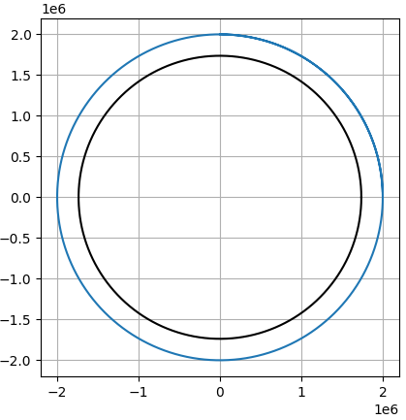

..

Данная траектория соответствует начальным условиям $x_{0}=0 км, y_{0}=2000 км, v_{x}=1563.2999561184\frac{м}{с}, v_{y}= 0\frac{м}{с}$ и тяга равна нулю.
Для получения круговой орбиты необходимо используя формулу центростремительного ускорения высчитать скорость, с которой аппарат двигается по орбите.

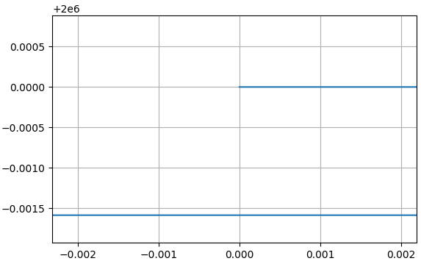
Стоит заметить, что поскольку в реальной жизни все орбиты замкнуты, это свойство позволяет оценить точность, с которой решается задача Коши. Так при большом приближении видно, как траектория второго витка по орбите отклоняется от начальной точки. Справа на изображении видно, что от начальной точки, траектория второго витка отклоняется не более чем на 0.002 м. Это лучший результат который удалось получить изменяя разные параметры встроенной процедуры.Если учитывать, что такой результат получен после полного оборота по орбите радиусом 2000 км, а в конце мы получаем отклонение на 2 миллиметра, то можно считать, что точность вполне хорошая.

Теперь будем решать задачу Коши собственным методом. Метод представляет собой следующее:
В системе самое главное точно определять значения скоростей, эти уравнения самые сложные, поэтому решать мы их будем по методу Рунге-Кутты 3- го порядка, а далее используя полученные значения для скоростей мы будем решать методом Эйлера уравнения для координат. В виде формул это будет выглядеть так:
$$\left\{\begin{aligned}v_{x}^{'}=f_{v_{x}}(t, x, y, v_{x}, v_{y}) \\ v_{y}^{'}=f_{v_{y}}(t, x, y, v_{x}, v_{y}) \\ x^{'}=v_{x} \\ y^{'}=v_{y} \\ \left(x\left(0\right),y\left(0\right),v_{x}\left(0\right), v_{y}\left(0\right)\right)=(x_{0},y_{0},v_{x_{0}},v_{y_{0}})\end{aligned}\right.$$
Формула для расчёта скорости по оси х:
$$\left\{\begin{aligned}{v_{x}}_{i+1}={v_{x}}_{i}+\frac{1}{6}\left(k_{1}+4∙k_{2}+k_{3}\right) \\ k_{1}=h∙f_{v_{x}}(t_{i}, { x}_{i},{ y}_{i}, {v_{x}}_{i}, {v_{y}}_{i}) \\ k_{2}=h∙f_{v_{x}}\left(t_{i}+\frac{h}{2}, { x}_{i},{ y}_{i}, {v_{x}}_{i}+\frac{k_{1}}{2}, {v_{y}}_{i}\right) \\ k_{3}=h∙f_{v_{x}}(t_{i}+h, { x}_{i},{ y}_{i}, {v_{x}}_{i}-k_{1}+{2k}_{2}, {v_{y}}_{i})\end{aligned}\right.$$
Формула для расчёта скорости по оси y:
$$\left\{\begin{aligned}{v_{y}}_{i+1}={v_{y}}_{i}+\frac{1}{6}\left(k_{1}+4∙k_{2}+k_{3}\right) \\ k_{1}=h∙f_{v_{y}}(t_{i}, { x}_{i},{ y}_{i}, {v_{x}}_{i}, {v_{y}}_{i}) \\ k_{2}=h∙f_{v_{y}}\left(t_{i}+\frac{h}{2}, { x}_{i},{ y}_{i}, {v_{x}}_{i}, {v_{y}}_{i}+\frac{k_{1}}{2}\right) \\ k_{3}=h∙f_{v_{y}}(t_{i}+h, { x}_{i},{ y}_{i}, {v_{x}}_{i}, {v_{y}}_{i}-k_{1}+2k_{2})\end{aligned}\right.$$
Формулы для расчёта координат.
$$\left\{\begin{aligned}x_{i+1 }=x_{i}+h ∙{v_{x}}_{i+1} \\ y_{i+1 }=y_{i}+h∙{v_{y}}_{i+1}\end{aligned}\right.$$
Создаём программу для расчёта данным методом, и вводим начальные данные для круговой орбиты на высоте 2000 км с шагом с 0.01 секунд для того, чтобы сравнить точность нашего метода, с точностью, ранее использовавшейся, встроенной процедуры.
Получаем график круговой орбиты аналогичный ранее, однако в приближении к начальной точке видим следующее:
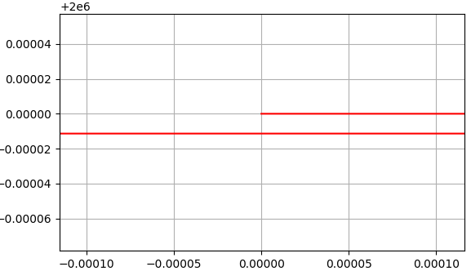
Таким образом видим, что от начальной точки, траектория второго витка по орбите отклоняется не более чем на 0.00002 м, что меньше, чем отклонение при использовании встроенной процедурой в 100 раз. Можно говорить о том, что создан специфический метод, подходящий к решению именно нашей задачи и имеющий хорошую точность.

Ещё примеры траекторий:

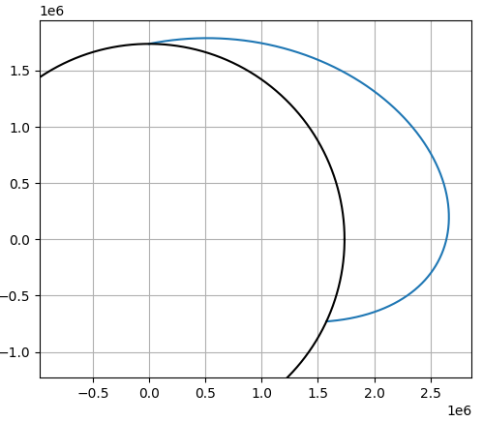
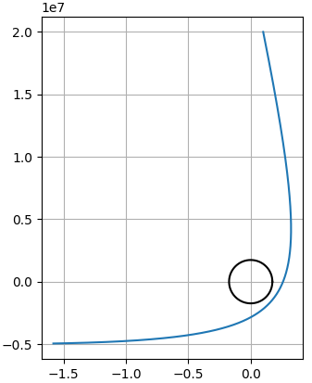

Слева пример пролёта тела мимо луны, на примере видно, что сила гравитационного воздействия возрастает ближе к луне, данная траектория соответствует начальным условиям $x_{0}=1000 км, y_{0}=20000 км, v_{x}=200\frac{м}{с}, v_{y}= -1000\frac{м}{с}$ при этом тормозящая сила равна нулю.

Справа, «выстрел» под маленьким углом из полюса Луны, с постоянным тормозящим усилием двигателя (аналог трения о воздух). Сила двигателя соответствует расходу топлива 0.01 кг в секунду, что соответствует силе 20 Н. Траектория соответствует начальным условиям $x_{0}=0 км, y_{0}=1737 км, v_{x}=2000\frac{м}{с}, v_{y}= 400\frac{м}{с}$

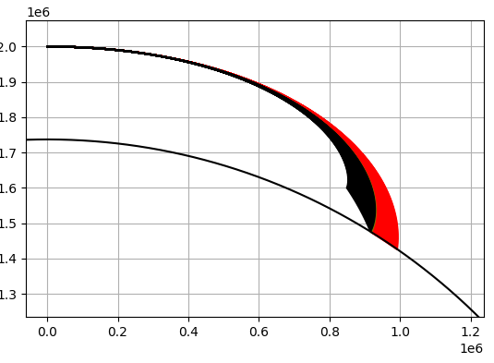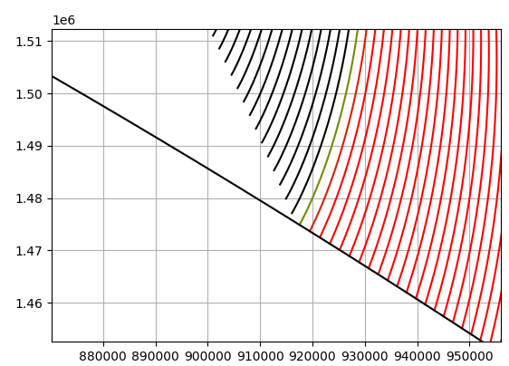
Выше график разных траекторий схода с такой круговой орбиты, которым соответствуют разные расходы массы топлива в секунду, всего тут 100 траекторий, которым соответствую уровни расхода 0.035 – 0.045 кг/c, с равным шагом 0.0001. Чёрному цвету соответствуют траектории которые заканчиваются полной остановкой аппарата или если скорость меньше 10 м/c при приземлении, однако таких траекторий нет. Дело в том что, сход с орбиты и приземление на поверхность задача не тривиальная, и тем более она сложнее,потому что двигатель включается всего один раз и на постоянную, неименяемую мощность.

Что бы подробнее описать проблему приведём следующий график:

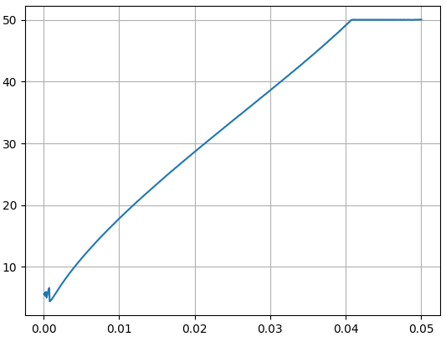
На данном графике изображенна зависимость полного расхода топлива до момента касания с поверхностью, при разных уровнях тяги. На графике чётко видны характерные участки, а именно практически линейно возрастающая часть, и «плато» которое находится в правой части график. Легко обьяснить такой график, плато соответствует таким уровням расхода топлива, которые позволяют в конечном итоге аппарату «зависнуть» над поверхностью Луны до полного израсходования топлива. На графике который привидён выше до этого, такие траектории имеют чёрный цвет.
С другой стороны, в обрасти линейного возрастания, аппараты в момент касания с Луной имеют скорость много больше безопасных 10 м/с. Безопасным уровнем тяги является тот который на графике соответствует «стыку» плато и возрастающей части, имено с такой тягой аппарат сможет безопасно приземлится на поверхность.

Вывод работы: Были созданны дифференциальные уравнения, описывающие движение по орбите Луны, при возможно включённом двигателе. Были созданы программы для решения этих уравнений и создания илююстраций фазовых траекторий движения по орбите. Использовались встроенные средства решения систем дифференциальных уравнений в языке программирования Python. Так же был создан собственный численный метод решения системы ДУ. Были сравненны точности решения этих двух методов, было показанной что встроенный метод точен, а наш собственный метод ещё точнее.
Так же промоделировали процесс схода с орбиты аппарата при разных уровнях тяги. На примере этой модели иследовали проблему подбора нужного уровня тяги для успешного приземления аппарта.

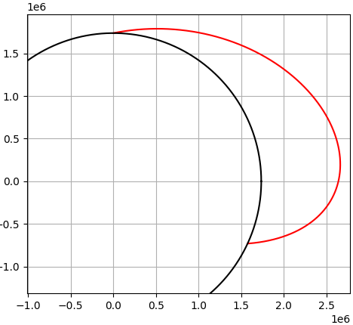
Пример работы моего метода с теми же параметрами что и пример выше, краетории совпадают: (Ольга Алексеевна удалите после ознакомления)

